06_prueba_p_muestra_correlacion_AJNT.R

Usuario

2023-10-02

# Alejandra Janeth Nuñez Treviño  
# Correlacion  
# 02/10/2023  
  
library (repmis)  
erupciones <- source_data("https://www.dropbox.com/s/liir6sil7hkqlxs/erupciones.csv?dl=1")

## Downloading data from: https://www.dropbox.com/s/liir6sil7hkqlxs/erupciones.csv?dl=1

## SHA-1 hash of the downloaded data file is:  
## b07708389ddf62ee20d19c759c88d7dc2d0da3ac

# Estadisticas descriptivas -----------------------------------------------  
  
# Realizar las estadísticas descriptivas de ambas variables (media, desviación estándar y varianza)  
  
 mean(erupciones$eruptions) # 3.487783

## [1] 3.487783

mean(erupciones$waiting) # 70.89706

## [1] 70.89706

var(erupciones$eruptions) # 1.302728

## [1] 1.302728

var(erupciones$waiting) # 184.8233

## [1] 184.8233

sd (erupciones$eruptions) # 1.141371

## [1] 1.141371

sd (erupciones$waiting) # 13.59497

## [1] 13.59497

# Correlacion ------------------------------------------------------------  
  
 # ¿Cuál es el coeficiente de correlación (r)?  
   
 cor.test(erupciones$eruptions, erupciones$waiting)

##   
## Pearson's product-moment correlation  
##   
## data: erupciones$eruptions and erupciones$waiting  
## t = 34.089, df = 270, p-value < 2.2e-16  
## alternative hypothesis: true correlation is not equal to 0  
## 95 percent confidence interval:  
## 0.8756964 0.9210652  
## sample estimates:  
## cor   
## 0.9008112

# t = 34.089, df = 270, p-value < 2.2e-16  
 # cor 0.9008112   
   
 # ¿Es significativa la correlación? Si porque es mayor que 0.5 por tanto no se puede rechazar  
   
  
# Grafica -----------------------------------------------------------------  
  
 plot(erupciones$waiting, erupciones$eruptions, xlab = "Tiempo de espera entre erupciones (min)",  
 ylab = "Duración de las erupciones (min)", pch = 11, col = "Pink")

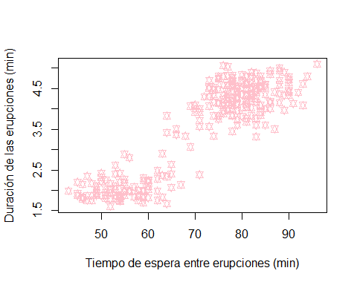

# Hipotesis ---------------------------------------------------------------  
  
# Hipotesis nula: La correlacion es igual 0  
 # Hipótesis alternativa: la correlación verdadera no es igual a 0.   
   
  
# Conclusion -------------------------------------------------------------  
  
# La hipotesis correcta es la alternativa ya que si es significativo dado que es mayor que 0.5   
 # Teniendo esta un valor de 0.9008